**Câu 1: Sử dụng Flip-Flop T có xung cạnh xuống (), ngõ PRE & CLR hoạt động ở mức tích cực cao. Thiết kế bộ đếm xuống bắt đầu từ giá trị 0110 (đếm từ 6) (với m=9).**

**Câu 2: Thiết kế mạch cho vòng đếm:**

**Câu 3: Xác định giản đồ trạng thái vòng đếm của mạch đếm sau:**

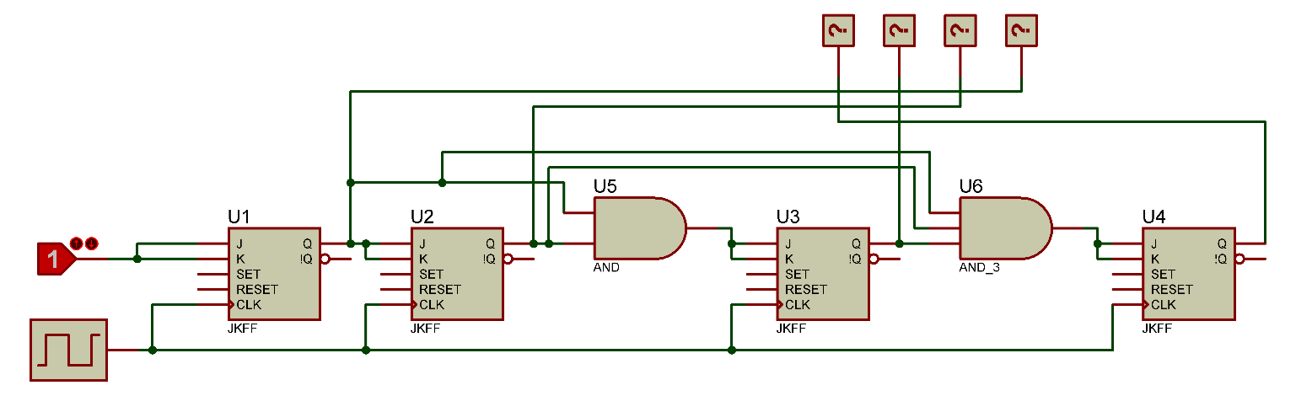

***Bài làm***

**Câu 1:**

Lập bảng trạng thái, ta có:

|  |  |  |  |
| --- | --- | --- | --- |
| **m=9** | **Giá trị** | **Q3 Q2 Q1 Q0** | **Z** |
| 1 | 6 | 0110 | 0 |
| 2 | 5 | 0101 | 0 |
| 3 | 4 | 0100 | 0 |
| 4 | 3 | 0011 | 0 |
| 5 | 2 | 0010 | 0 |
| 6 | 1 | 0001 | 0 |
| 7 | 0 | 0000 | 0 |
| 8 | 15 | 1111 | 0 |
| 9 | 14 | 1110 | 1 **(Xóa)** |
| 10 | 13 | 1101 | X |
| 11 | 12 | 1100 | X |
| 12 | 11 | 1011 | X |
| 13 | 10 | 1010 | X |
| 14 | 9 | 1001 | X |
| 15 | 8 | 1000 | X |
| 16 | 7 | 0111 | X |

**Ta lập được bìa Karnaught như sau:**

|  |  |  |  |  |  |  |
| --- | --- | --- | --- | --- | --- | --- |
| **Z** |  | **Q3Q2** |  |  |  |  |
| **Q1Q0** | | **00** | **01** | **11** | **10** |
|  |  | **00** |  |  | **X** | **X** |
|  |  | **01** |  |  | **1** | **X** |
|  |  | **11** |  | **X** |  | **X** |
|  |  | **10** |  |  |  | **X** |

**Z=**

**Mạch thỏa đề được mô tả bằng Proteus như sau:**

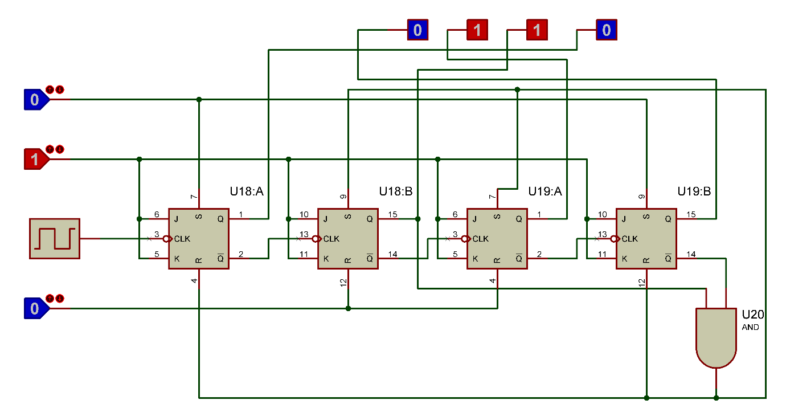

**Câu 2: Thiết kế mạch cho vòng đếm:**

|  |  |  |  |  |  |  |  |
| --- | --- | --- | --- | --- | --- | --- | --- |
| **Trạng thái hiện tại** | | | | **Trạng thái kế tiếp** | | | |
| Q1 | Q2 | Q3 | Q4 | Q+1 | Q+2 | Q+3 | Q+4 |
| 0 | 1 | 1 | 0 | 1 | 0 | 1 | 0 |
| 0 | 1 | 1 | 1 | X | X | X | X |
| 1 | 0 | 0 | 0 | X | X | X | X |
| 1 | 0 | 0 | 1 | X | X | X | X |
| 1 | 0 | 1 | 0 | 1 | 1 | 1 | 0 |
| 1 | 0 | 1 | 1 | X | X | X | X |
| 1 | 1 | 0 | 0 | X | X | X | X |
| 1 | 1 | 0 | 1 | X | X | X | X |
| 1 | 1 | 1 | 0 | 0 | 0 | 1 | 1 |
| 1 | 1 | 1 | 1 | X | X | X | X |
| 0 | 0 | 0 | 0 | X | X | X | X |
| 0 | 0 | 0 | 1 | X | X | X | X |
| 0 | 0 | 1 | 0 | X | X | X | X |
| 0 | 0 | 1 | 1 | 0 | 1 | 0 | 0 |
| 0 | 1 | 0 | 0 | 0 | 1 | 1 | 0 |

**Ta có, bìa Karnaught như sau:**

|  |  |  |  |  |  |  |
| --- | --- | --- | --- | --- | --- | --- |
| **D4** |  | **Q3Q2** |  |  |  |  |
| **Q1Q0** | | **00** | **01** | **11** | **10** |
|  |  | **00** | **X** | **0** | **X** | **X** |
|  |  | **01** | **X** | **X** | **X** | **X** |
|  |  | **11** | **0** | **X** | **X** | **X** |
|  |  | **10** | **X** | **1** | **0** | **1** |

Áp dụng chính tắc 2, ta rút gọn được:

**D4 = Q1.. ()**

|  |  |  |  |  |  |  |
| --- | --- | --- | --- | --- | --- | --- |
| **D3** |  | **Q3Q2** |  |  |  |  |
| **Q1Q0** | | **00** | **01** | **11** | **10** |
|  |  | **00** | **X** | **1** | **X** | **X** |
|  |  | **01** | **X** | **X** | **X** | **X** |
|  |  | **11** | **1** | **X** | **X** | **X** |
|  |  | **10** | **X** | **0** | **0** | **1** |

Áp dụng chính tắc 1, ta rút gọn được như sau:

**D3 =**

|  |  |  |  |  |  |  |
| --- | --- | --- | --- | --- | --- | --- |
| **D2** |  | **Q3Q2** |  |  |  |  |
| **Q1Q0** | | **00** | **01** | **11** | **10** |
|  |  | **00** | **X** | **1** | **X** | **X** |
|  |  | **01** | **X** | **X** | **X** | **X** |
|  |  | **11** | **0** | **X** | **X** | **X** |
|  |  | **10** | **X** | **1** | **1** | **1** |

Áp dụng chính tắc 1, ta rút gọn được như sau:

**D2 =**

|  |  |  |  |  |  |  |
| --- | --- | --- | --- | --- | --- | --- |
| **D1** |  | **Q3Q2** |  |  |  |  |
| **Q1Q0** | | **00** | **01** | **11** | **10** |
|  |  | **00** | **X** | **0** | **X** | **X** |
|  |  | **01** | **X** | **X** | **X** | **X** |
|  |  | **11** | **0** | **X** | **X** | **X** |
|  |  | **10** | **X** | **0** | **1** | **0** |

Áp dụng chính tắc 1, ta rút gọn được như sau:

**D1 = Q3.Q2**

**Mạch thỏa đề được mô tả bằng Proteus như sau:**

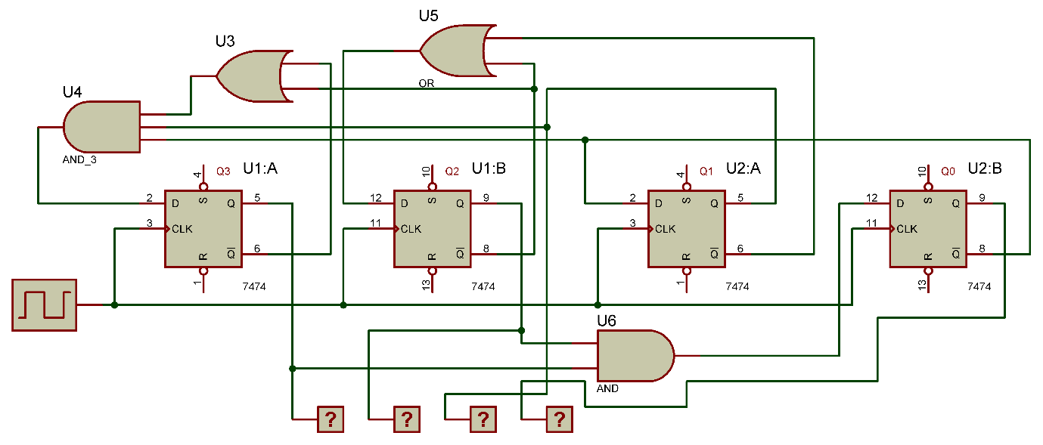

**Câu 3: Xác định giản đồ trạng thái vòng đếm của mạch đếm sau:**



T1 = 1

T2 = Q1

T3 = Q1.Q2

T4 = Q1.Q2.Q3

|  |  |  |  |  |  |  |  |  |  |  |  |
| --- | --- | --- | --- | --- | --- | --- | --- | --- | --- | --- | --- |
| **Trạng thái hiện tại** | | | | **Các ngõ vào** | | | | **Trạng thái kế tiếp** | | | |
| Q1 | Q2 | Q3 | Q4 | T1 | T2 | T3 | T4 | Q+1 | Q+2 | Q+3 | Q+4 |
| 0 | 0 | 0 | 0 | 0 | 0 | 0 | 1 | 0 | 0 | 0 | 1 |
| 0 | 0 | 0 | 1 | 0 | 0 | 1 | 1 | 0 | 0 | 1 | 0 |
| 0 | 0 | 1 | 0 | 0 | 0 | 0 | 1 | 0 | 0 | 1 | 1 |
| 0 | 0 | 1 | 1 | 0 | 1 | 1 | 1 | 0 | 1 | 0 | 0 |
| 0 | 1 | 0 | 0 | 0 | 0 | 0 | 1 | 0 | 1 | 0 | 1 |
| 0 | 1 | 0 | 1 | 0 | 0 | 1 | 1 | 0 | 1 | 1 | 0 |
| 0 | 1 | 1 | 0 | 0 | 0 | 0 | 1 | 0 | 1 | 1 | 1 |
| 0 | 1 | 1 | 1 | 1 | 1 | 1 | 1 | 1 | 0 | 0 | 0 |
| 1 | 0 | 0 | 0 | 0 | 0 | 0 | 1 | 1 | 0 | 0 | 1 |
| 1 | 0 | 0 | 1 | 0 | 0 | 1 | 1 | 1 | 0 | 1 | 0 |
| 1 | 0 | 1 | 0 | 0 | 0 | 0 | 1 | 1 | 0 | 1 | 1 |
| 1 | 0 | 1 | 1 | 0 | 1 | 1 | 1 | 1 | 1 | 0 | 0 |
| 1 | 1 | 0 | 0 | 0 | 0 | 0 | 1 | 1 | 1 | 0 | 1 |
| 1 | 1 | 0 | 1 | 0 | 0 | 1 | 1 | 1 | 1 | 1 | 0 |
| 1 | 1 | 1 | 0 | 0 | 0 | 0 | 1 | 1 | 1 | 1 | 1 |
| 1 | 1 | 1 | 1 | 0 | 1 | 1 | 1 | 0 | 0 | 0 | 0 |

Giản đồ trạng thái vòng đếm của mạch trên như sau:

🙞 • HẾT • 🙜